Mik-lós és Olga vásárolni mentek. Autóval utaztak.

A boltban lisztet, tejet, cukrot, vettek.

Gyümölcs is került a kosárba. Almát, körtét, szilvát, dinnyét is vittek haza. Anya ezekből ott-hon süteményt készített.

1. **Kik mentek vásárolni?**

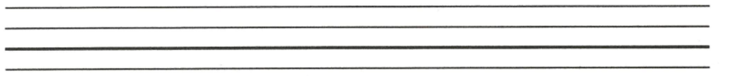

1. **Mivel mentek vásárolni?**



1. **Mit vettek?**



1. **Mit készített otthon anya?**



1. **Rajzold le a vásárolt gyümölcsöket!**

A pingvinek tengeri madarak. Nem tudnak repülni,

bár testüket toll fedi.

Kitűnően úsznak. Halakkal táplálkoznak.

A föld déli sarkvidékén élnek. Tojással szaporodnak.

Jegesmedvével csak az állatkertben találkozhatnak.

1. **Hol élnek a pingvinek?**



1. **Hogyan repülnek?**



1. **Mivel táplálkoznak?**



1. **Mivel szaporodnak?**



1. **Hol találkozhatnak jegesmedvével?**



1. **Mi fedi a testüket?**



1. **Rajzolj egy pingvint!**